Appel à projets

Des écosystèmes touristiques à dimension internationale au service du Rayonnement de la Wallonie !

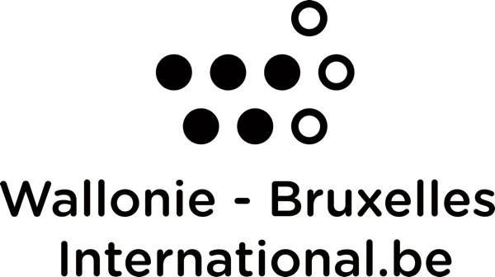

Présentation du porteur du projet
- Raison sociale/nom légal *
- Forme/statut juridique *
- Numéro d'entreprise *
Numéro d'entreprise sans point ni espace : 0600898167
Cet appel à projet est éligible à toute forme juridique possédant un numéro d’entreprise au moment de l’introduction de son dossier de candidature.
- Coordonnées du siège social (Rue + N°) *
- Code postal *
- Ville/Localité *
- Numéro de téléphone *
- IBAN * Coordonnées bancaires (et BIC/SWIFT)
- Votre organisation est-elle assujettie à la TVA? *
Oui Partiellement Non TVA
- Numéro TVA *

Coordonnées de la personne habilitée à engager juridiquement l’opérateur
- Nom *
- Prénom *
- Adresse mail * Attention de bien vérifier votre adresse e-mail (élément important afin d’entrer en contact avec vous)
Numéro de téléphone *

Coordonnées de la personne référente pour ce projet (ne pas remplir s’il s’agit de la personne habilitée à engager juridiquement l’opérateur)
- Nom
- Prénom
- Numéro de téléphone
- Numéro de téléphone
- Adresse e-mail de la personne de contact

Résumé du projet
- Description du projet (max 800 mots) *
- Lieu principal du projet *
- Précisez les objectifs attendus de ce projet – quels objectifs doivent être réalisés au terme du projet (max 400 mots) *
- Décrivez-le(s) groupe(s)-cible(s) que vous visez via votre projet*
- Décrivez en quoi ce projet permettra d’intensifier l’attractivité de la Wallonie*
- Décrivez les partenariats que vous souhaitez mettre en place*
- Date de réalisation du projet (XX/XX/XXXX au XX/XX/XXXX)*
- Coût total estimé du projet (TVAC) *
- Montant de la subvention demandée (max. 400.000€ pour les autorités publiques et max. 200.000€ pour les opérateurs privés ) *
Si ce projet fait l'objet d'autres demandes de subsides, veuillez préciser lesquelles *

- Documents nécessaires :
- Une attestation bancaire prouvant que le numéro de compte appartient bien à l’opérateur qui dépose le projet ;
- Un budget prévisionnel complet qui comprend l’ensemble des dépenses et recettes liées au projet ;
- Une déclaration sur l’honneur d’utilisation du subside aux fins octroyées (toute modification même partielle du projet devra être communiquée à WBI) ;
- Une déclaration sur l’honneur des partenaires du projet ;
- Si vous êtes assujetti à la TVA, une attestation officielle stipulant le taux d'assujettissement de la TVA ;
- La fiche projets ;
- Toute annexe utile à la bonne compréhension du dossier.
- Droit de signature *
- Je certifie être habilité à engager l’opérateur de ce projet
- Données *
0 Je déclare sur l’honneur que toutes les données communiquées sont sincères et correctes et autorise les WBI à venir le vérifier sur place.
- Législation subsides *
- Je déclare avoir pris connaissances des informations relatives au respect de la législation relative aux subventions, aux aides d’états et aux marchés publics
- Ce formulaire est soumis à la charte vie privée de WBI. Les données collectées sont utilisées par WBI dans le cadre de cet appel à projet.
- J'ai lu et j'accepte la charte vie privée de WBI (disponible via https://www.wbi.be/fr/page/politique-vie-privee-wbi)

Signature :
- Je déclare avoir pris connaissance des conditions reprises dans l’appel à projets « des écosystèmes touristiques à dimension internationale au service du Rayonnement de la Wallonie ! »

Signature accompagnée de la mention manuscrite « Lu et approuvé »

……………………………………. (localité), le ………/………/………………

Tout document doit être transmis à WBI au moyen de l’adresse mail rayonnement.tourisme@wbi.be

